Add-in CimZamiGen
Sommaire
Sommaire 2
1 Introduction 3
1.1 Objectifs du document 3
1.2 Champ d’application 3
2 Description globale 4
2.1 Interfaces utilisateur 5
2.2 Simplify Diagram 6
2.3 Generate report 7
2.4 Import from HTML 8
2.5 Interfaces logicielles 9
2.6 Contraintes de développement 9
Annexe 10

Introduction
Ce document a pour but de présenter globalement le projet développé sans entrer dans le détail des spécifications.

Objectifs du document
L’objectif de ce document est d’expliquer le fonctionnement de l’add-in CimZamiGen pour Enterprise Architect.

Champ d’application
L’add-in CimZamiGen a pour but de générer un document de spécifications de cas d'utilisation à partir des informations de description d'un cas d'utilisation saisies dans le logiciel Enterprise Architect.

Il permet également de simplifier les descriptions d’échanges que l'on retrouve dans les diagrammes générés de manière automatique par Enterprise Architect à partir d’étapes de scénario saisies par l’utilisateur.
Enfin, l’add-in CimZamiGen permet également l’import de document de cas d’utilisation directement dans le logiciel Enterprise Architect.

Description globale
D'après Bittner et Spence, « Un cas d'utilisation, ou « Use Case », défini simplement, permet de décrire une séquence d'événements qui, pris tous ensemble, définissent un système faisant quelque chose d'utile ». Chaque cas d'utilisation contient un ou plusieurs scénarii qui définissent comment le système devrait interagir avec les utilisateurs (appelés acteurs) pour atteindre un but ou une fonction spécifique d'un travail. Un acteur d'un cas d'utilisation peut être un humain ou un autre système externe à celui que l'on tente de définir.

Un scénario est une instance d’un cas d’utilisation. Il décrit un exemple d’interaction possible entre le système et les acteurs. Un scénario est composé d’étapes.

Un add-in est une extension, ou paquet, qui complète un logiciel hôte pour lui apporter de nouvelles fonctionnalités.

L’add-in CimZamiGen pour Enterprise Architect permet de générer un document de spécifications présentant un cas d’utilisation, les acteurs concernés, les scénarii et leurs étapes, d’importer un document de cas d’utilisation dans le logiciel Enterprise Architect, ainsi que de simplifier les messages visibles dans les diagrammes d’activité et de séquence. Ce document est basé sur le template de l’IEC 62559-2 datant de 2015.

Installation
L’add-in se présente sous la forme d’un installateur : CimZamiGen-setup.exe

Après avoir suivi les instructions, l’add-in s’installe dans le répertoire Addin du logiciel Enterprise Architect.

Une fois l’installation terminée, CimZamiGen pourra être utilisé.

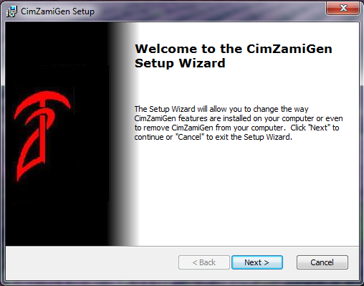

Interfaces utilisateur
L’add-in CimZamiGen est présenté à l’utilisation sous forme de menu dans l’onglet « Extensions » du logiciel Enterprise Architect.

Les différentes fonctions de l’add-in CimZamiGen, à savoir « Generate report », « Simplify XML » et « Import from HTML » sont décrites dans la suite de ce document.

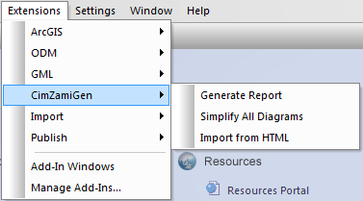

Simplify Diagram

Lorsque l’utilisateur clique sur le bouton « Simplify Diagram », alors l’add-in se lance.

La fonction « Simplify Diagram » de l’add-in CimZamiGen parcourt le projet à la recherche de diagrammes de séquence et repère les messages transmis.

Si l’utilisateur lance la fonction « Simplify All Diagrams » à partir du menu principal, alors l’add-in parcourt le projet à la recherche de diagrammes de séquence et repère les messages transmis.

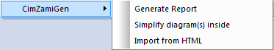
Si l’utilisateur lance la fonction « Simplify Diagram(s) inside » à partir du Project Browser, alors l’add-in parcourt le package ou l’élément sélectionné à la recherche de sous-éléments de type Diagramme à l’intérieur de celui-ci.

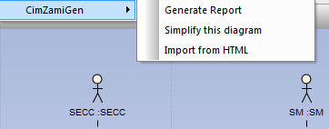

Enfin, si l’utilisateur lance la fonction « Simplify this Diagram » à partir d’un diagramme, alors celui-ci repère les messages transmis entre les acteurs dans le diagramme.

S’ils sont de la forme « message résumé :: message complet », alors l’add-in ne garde que le message résumé et régénère le diagramme de séquence.

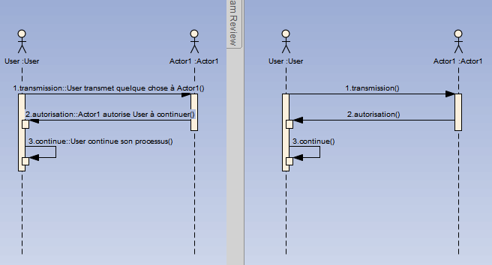

Generate report

La fonction « Generate report » de l’add-in CimZamiGen permet de générer un document de cas d’utilisation basé sur le template de l’IEC.

Après avoir sélectionné « Generate Report » dans le sous-menu « CimZamiGen », l’utilisateur se voit demander de spécifier un nom et un emplacement pour le document de cas d’utilisation. Le fichier généré portera ce nom.

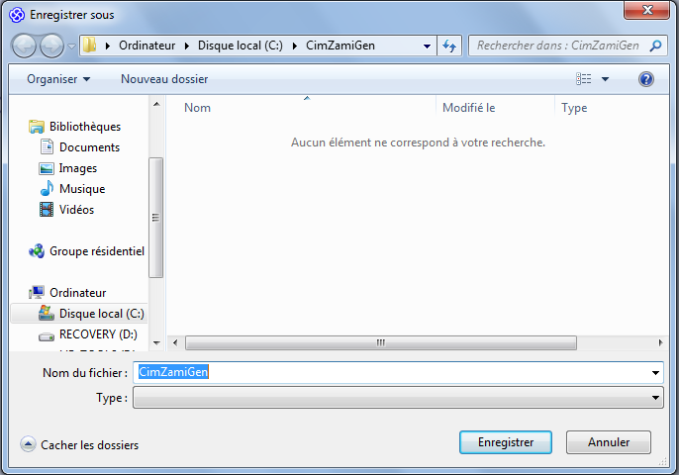

Après avoir entré un nom et validé, le document de spécifications généré sera ouvert dans le navigateur de l’utilisateur.

L’utilisateur pourra compléter le document ainsi obtenu et copiant le contenu du fichier HTML généré dans Microsoft Word.

Le document généré regroupe le nom du cas d’utilisation que l’utilisateur a entré, la description du cas d’utilisation, les exigences et hypothèses du cas d’utilisation et des scénarii, une liste des acteurs avec leur type et leur description, une liste des scénarii (nominaux, alternatifs et exceptions), un diagramme de cas d’utilisation, le ou les diagrammes de séquences et enfin une énumération des étapes de ces scénarii.

Ce document est conforme au template de l’IEC mais des informations jugées importantes, qui n’étaient pas retranscrites dans le document initial, ont été ajoutées, à savoir le type de scénario (Basic Path, Alternate, Exception) ainsi que les points d’entrée et de sortie (Entry Point et Joining Step) des scénarii alternatifs et exceptions.

Le document vierge pourra être consulté en annexe.

Import from HTML
La fonction « Import from HTML » de l’add-in CimZamiGen permet d’importer un document de cas d’utilisation généré précédemment par CimZamiGen, dans le logiciel Enterprise Architect.

Après avoir sélectionné « Import from HTML » dans le sous-menu « CimZamiGen », l’utilisateur se voit demander de sélectionner un document HTML pour l’import.
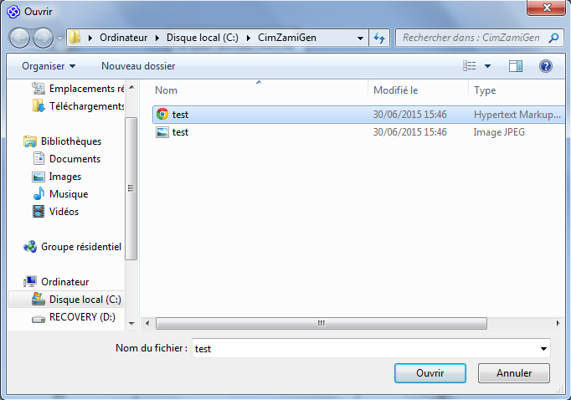

L’add-in se charge d’importer les informations, contenues dans le document spécifié, dans le modèle ouvert au sein du logiciel Enterprise Architect.

Ces informations regroupent :
- La gestion des versions (section 1.2 du document)
- Le périmètre et les objectifs du cas d’utilisation (section 1.3 du document)
- La description du cas d’utilisation (section 1.4)
- Les conditions du cas d’utilisation (section 1.6 et 6)
- Les acteurs (section 3.1)
- Les scenarios (sections 4.1 et 4.2)

Un diagramme de cas d’utilisation est alors automatiquement créé à partir de la liste d’acteurs et de cas d’utilisation.

Interfaces logicielles
L’add-in a été conçu pour fonctionner avec la version 10 du logiciel Enterprise Architect.

Contraintes de développement
  - Add-in développé en langage C#
  - Utilisation du framework Enterprise Architect en version 10

Annexe
CimZamiGen USE CASE Template (From Zamiren, based on IEC 62559-2 - 2015)
1 Description of the Use Case
1.1 Name of Use Case
Use Case Identification
ID | Area / Domain(s)/ Zone(s) | Name of Use Case

1.2 Version Management
Version Management
Version No. | Date | Name of Author(s) | Changes | Approval Status
1.0

1.3 Scope and Objectives of Use Case
Scope and Objectives of Use Case

1.4 Narrative of Use Case
Narrative of Use Case
Short Description
Complete Description

1.5 Key Performance Indicators (KPI)
Key Performance Indicators
ID | Name | Description | Reference to mentioned use case objectives

1.6 Use Case Conditions
Use Case Conditions
Assumptions
Prerequisites

1.7 Further information to the use case for classification/mapping
Classification information
Relation to other use cases
Level of depth
Prioritisation
Generic, regional or national relation
Nature of the use case
Further keywords for classification

1.8 General Remarks
General Remarks

2 Diagrams of Use Case
Diagram of Use Case

3 Technical Details
3.1 Actors
Grouping
Group Name |  | Group Description
group1 |  | Description du group1
Actors in group1
Actor Name | Actor Shortname | Actor Type | Actor Description | Further information specific to this Use Case

Actors
Actor Name | Actor Shortname | Actor Type | Actor Description | Further information specific to this Use Case

3.2 References
References
No. | References type | Reference | Status | Impact on use case | Originator / organisation | Link

4 Step by Step Analysis of Use Case
4.1 Overview of Scenarios
Scenario Conditions
No. | Scenario Name | Scenario Type | Entry Point | Joining Step | Triggering Event | Pre-Condition | Post-Condition
1
 |  | Alternate | 1a | 2

4.2 Steps - Scenarios
Scenario
Scenario Name
Step No. | Name of Process/ Activity | Description of Process/ Activity | Information Exchanged
1

5 Information exchanged
Information exchanged
Information exchanged, ID | Name of information | Description of information exchanged | Requirement, R-IDs

6 Requirements (optional)
Requirements (optional)

7 Common terms and definitions
Common terms and definitions
Term | Definition

8 Custom information (optional)
Custom information (optional)
Key | Value | Refers to section

